ΓΑΛΛΙΚΑ
ΤΕΥΧΟΣ Α’ ACTION.FR-1
UNITE 5

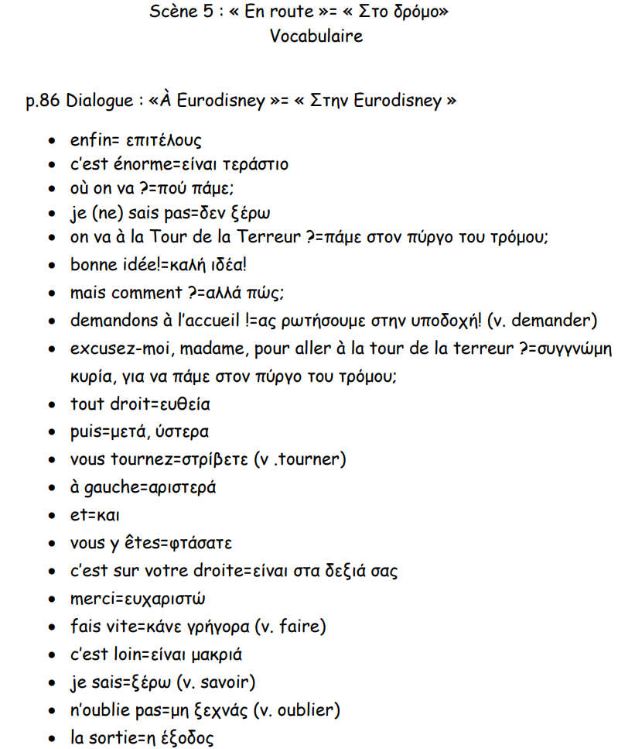
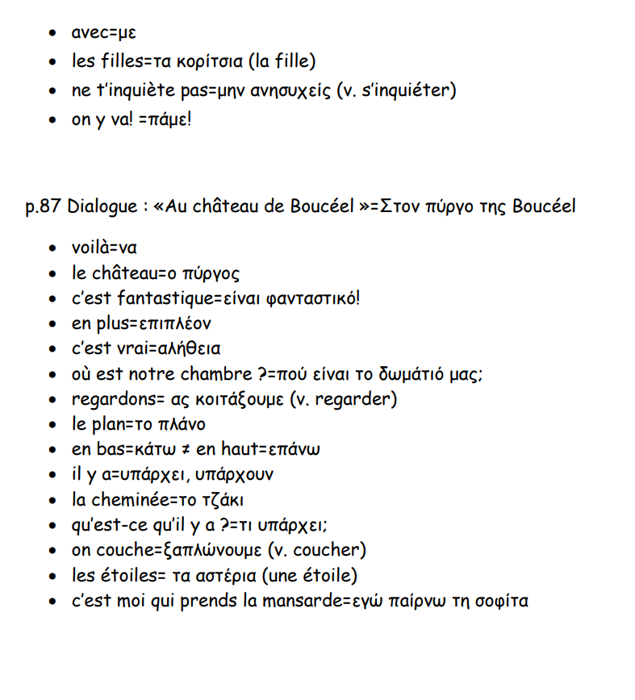
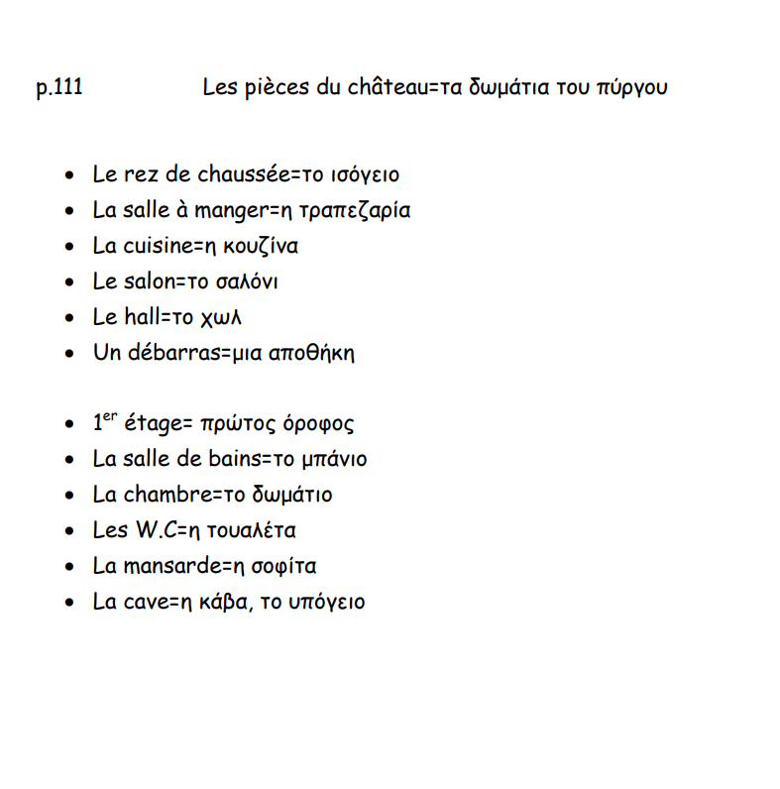

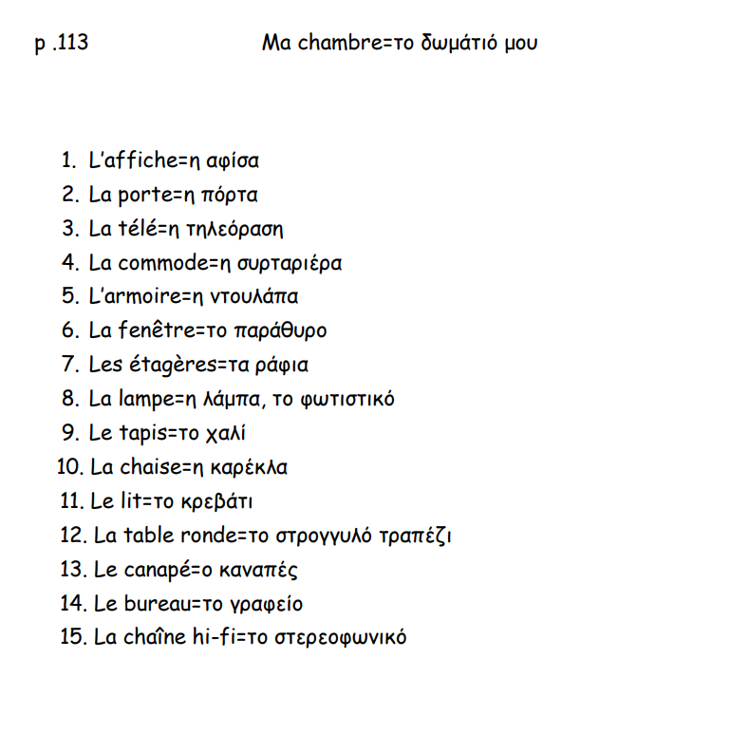

- LES PREPOSITIONS ET LES ADVEBES DE LIEU
ΠΡΟΘΕΣΕΙΣ ΚΑΙ ΕΠΙΡΡΗΜΑΤΑ ΤΟΠΟΥ

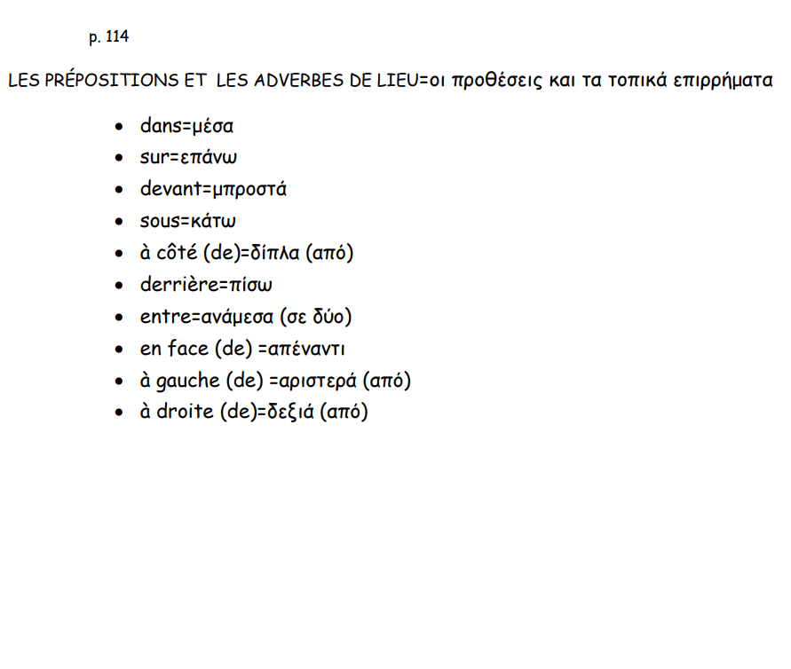

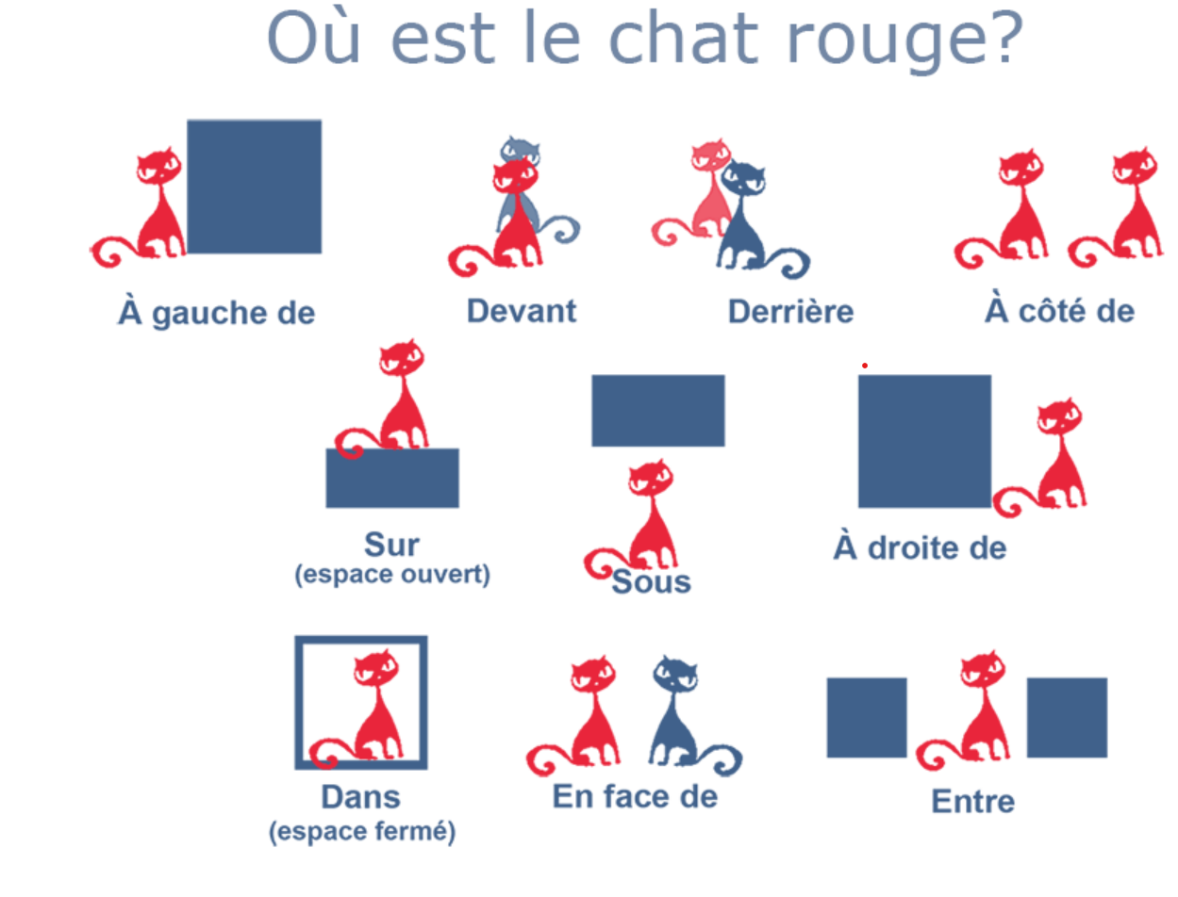

Προσοχή!
dans, sur, devant, sous, derrière, entre + ΟΡΙΣΤΙΚΟ ΑΡΘΡΟ: le, la, l’, les
à côté, en face, à gauche, à droite + ΣΥΝΗΡΗΜΕΝΟ ΑΡΘΡΟ du, de la, de l’, des

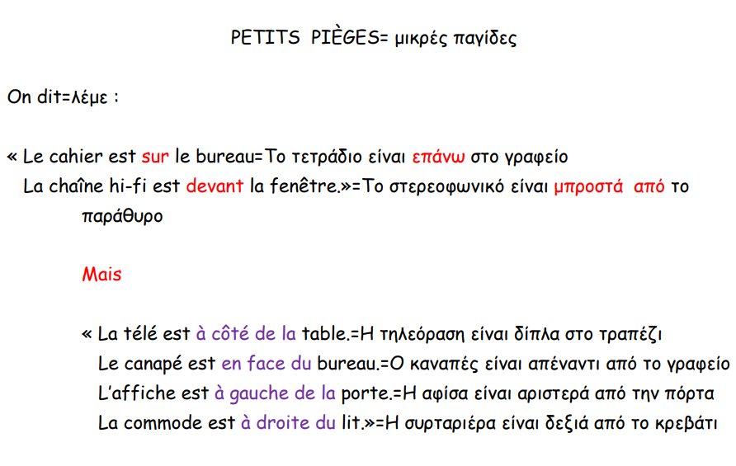

MES DEVOIRS=ΤΑ ΚΑΘΗΚΟΝΤΑ ΜΟΥ
- https://www.liveworksheets.com/worksheet/fr/francais-langue-etrangere-fle/2149396
- https://www.liveworksheets.com/worksheet/fr/francais-langue-etrangere-fle/414673
- https://www.liveworksheets.com/worksheet/fr/francais-langue-etrangere fle/642932

- ALLER= ΠΗΓΑΙΝΩ
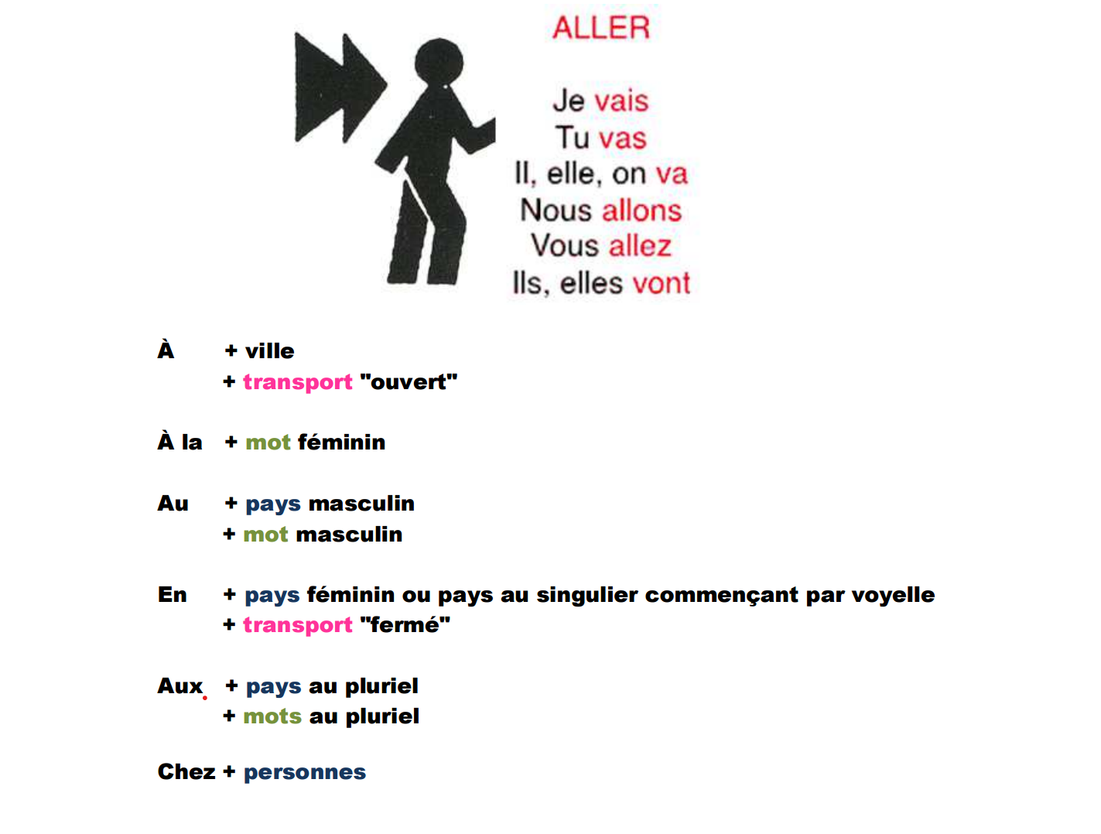
MES DEVOIRS=ΤΑ ΚΑΘΗΚΟΝΤΑ ΜΟΥ
- https://www.liveworksheets.com/worksheet/fr/francais-langue-etrangere-fle/882735
- https://www.liveworksheets.com/worksheet/fr/langue-francaise/1279141
- https://www.liveworksheets.com/worksheet/fr/francais-langue-etrangere-fle/1044801
- https://www.liveworksheets.com/worksheet/fr/francais-langue-etrangere-fle/72030

ΙΙΙ. Vocabulaire de la ville
Λεξιλόγιο της πόλης

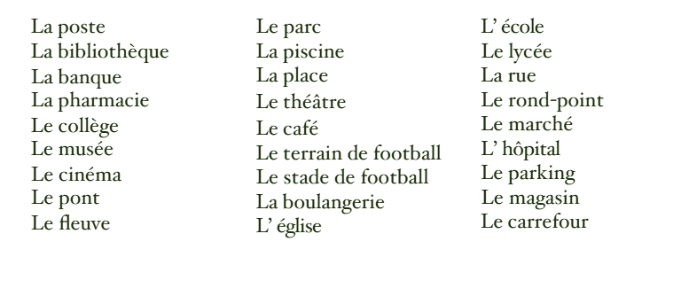
MES DEVOIRS=ΤΑ ΚΑΘΗΚΟΝΤΑ ΜΟΥ
- https://www.liveworksheets.com/worksheet/fr/francais-langue-etrangere-fle/791917
- https://carmenvera.es/hotpot/pronom_y8.htm
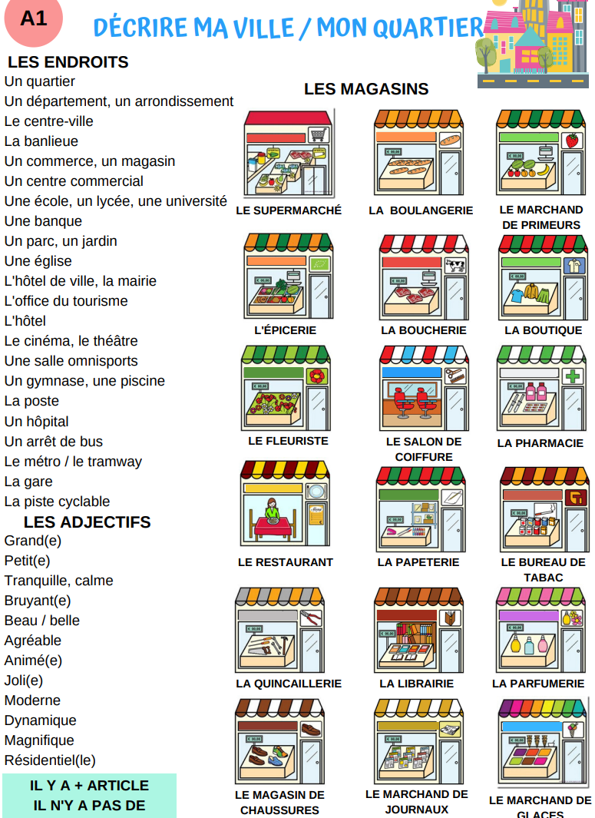

- L’IMPERATIF
Η ΠΡΟΣΤΑΚΤΙΚΗ
Χρησιμοποιούμε την Προστακτική για να δώσουμε μια διαταγή, μια συμβουλή ή μια οδηγία/κατεύθυνση.
Για να την σχηματίσω:
1) Κλίνω το ρήμα
2) Κρατάω μόνο τα τρία πρόσωπα tu, nous, vous
3) Αφαιρώ τις αντωνυμίες tu, nous, vous
4) Αφαιρώ το –s, μόνο για τα ρήματα σε –er, από την κατάληξη του β’ενικού
5) Στο ρήμα aller, στο δεύτερο ενικό πρόσωπο (tu), δεν χρησιμοποιώ το -s που υπάρχει στον Ενεστώτα (va)
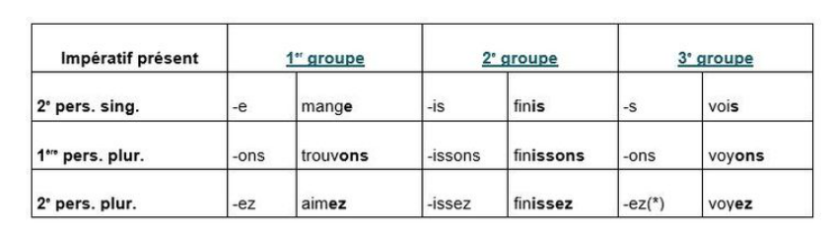

MES DEVOIRS=ΤΑ ΚΑΘΗΚΟΝΤΑ ΜΟΥ
- https://www.liveworksheets.com/worksheet/fr/francais-langue-etrangere-fle/791917
- https://www.liveworksheets.com/worksheet/fr/french/326383

- Expressions utiles pour demander un chemin
Χρήσιμες Εκφράσεις για να ζητήσω οδηγίες
Bonjour Mademoiselle / Madame / Monsieur
Excusez-moi, Mademoiselle
Pardon…..
Où est ce qu’il se trouve... ?Πού βρίσκεται…;
Pou raller à... / Je suis perdue Για να πάω……/Χάθηκα…..
Je cherche la rue... / l'avenue... / le boulevard... / la place...Ψάχνω τον δρόμο/την λεωφόρο/ την πλατεία….
Comment je peux aller à ... ? Πώς μπορώ να πάω….;
Pourriez-vous me dire comment aller à ... ?Μπορείτε να μου πείτε πώς μπορώ να πάω…;
Merci beaucoup ….
Bonne journée …..

- Expressions utiles pour indiquer un chemin
Χρήσιμες Εκφράσεις για να δώσω οδηγίες
C’est facile à trouver Είναι εύκολο να το βρεις
Ce n’est pas loin Δεν είναι μακριά
C’est 10 minutes à pied Είναι δέκα λεπτά με τα πόδια
Allez Πηγαίνετε
Marchez tout droit Προχωρήστε όλο ευθεία
Continuez Συνεχίστε
Puis, tournez à gauche Μετά, στρίψτε αριστερά
Tournez à droite Στρίψτε δεξιά
Prenez la première rue à droite “ la deuxième “ “ “ “ la troisième “ “ “ “ la quatrième “ “ “ “ la dernière “ “ “Πάρτε τον πρώτο /δεύτερο/ τρίτο /τέταρτο δρόμο στα δεξιά
Ensuite, traversez la rue/ le pont/ la place Έπειτα, διασχίστε τον δρόμο/τη γέφυρα/την πλατεία
Passez devant l’/la/ le Περάστε μπροστά από
Arrivez à la pharmacie Φτάστε στο φαρμακείο

MES DEVOIRS=ΤΑ ΚΑΘΗΚΟΝΤΑ ΜΟΥ
- https://www.lesfeesdufle.com/genially-perdu-a-paris-apprenant.html
- https://www.lesfeesdufle.com/video-lille-je-taime.html

- Verbes du troisième groupe Ρήματα τρίτης συζυγίας

- Κατάληξη σε -ir : partir, servir, fuir, etc.
- Κατάληξη σε -oir : savoir, apercevoir, devoir, etc. σε
- Κατάληξη σε -re : écrire, dire, prendre, etc.
- Ρήμα aller
- Ρήματα être, avoir

(δες φωτοτυπία της τρίτης συζυγίας*)

VI. Pour la description de ta chambre précise…Περιγραφή δωματίου
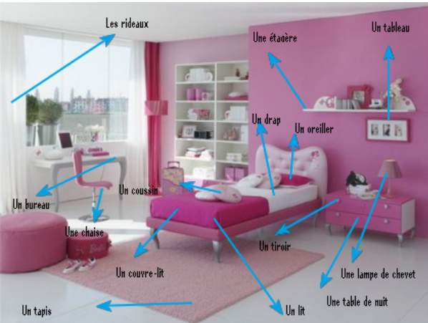
- avec qui tu la partages =με ποιον το μοιράζεσαι → Je partage ma chambre avec…/J’ai ma propre chambre/une chambre pour moi tout(e) seul(e).
- où elle est située=πού βρίσκεται → Elle est (se trouve) au premier étage / au bout d’un couloir / à côté de la salle de bains … / près du/de la/ de l’/des… /elle communique avec… /elle donne sur le jardin elle a une vue sur mer / lac / montagne
- les dimensions et la forme de la pièce= διαστάσεις και το μέγεθος του δωματίου→ C’est une pièce assez grande et rectangulaire. / c’est une pièce minuscule et carrée.
- une ou deux caractéristiques de la pièce = κάποια χαρακτηριστικά του → Elle est lumineuse/sombre. Les murs sont vert clair.
- le mobilier= η επίπλωση του (précise aussi où sont placés les meubles = πού βρίσκονται τα έπιπλα) → À l’intérieur il y a … Entre les deux lits, il y a une table de nuit. Mon ordinateur est sur le bureau.
- s’il y a des affiches, des photos ou d’autres objets = εάν υπάρχουν αφίσες ή άλλα αντικείμενα → Accrochée à la porte, il y a une affiche de mon groupe préférée. / les murs sont (couleur) …. et j’ai des posters avec…

Et voici une description à lire!
Voilà! C’est ma chambre! Elle est petite mais j’y suis bien. C’est le seul endroit de la maison où je me sens libre. Je peux écouter de la musique à fond, je peux rester des heures sur mon lit à rêver…
Είναι μικρό αλλά νιώθω καλά εκεί. Είναι το μόνο μέρος του σπιτιού όπου νιώθω ελεύθερη. Μπορώ να ακούω μουσική στο τέρμα, μπορώ να μένω με τις ώρες στο κρεβάτι μου και να ονειρεύομαι…
Quand on ouvre la porte, la première chose qu’on voit c’est mon lit, plein de coussins et de peluches.
À droite il y a des étagères avec toute ma collection de coquillages et de bouteilles de sable. Il y a aussi des maquettes de bateaux à voile, ma chaîne HI-FI et mes CD… Derrière la porte, il y a mon armoire. Elle est un peu mal placée: pour l’ouvrir, il faut que je ferme la porte de la chambre.
Mon bureau est placé juste à côté de la fenêtre. Il y a trois étagères au-dessous, remplies de livres et de mes photos préférées.
Όταν ανοίγει η πόρτα, το πρώτο πράγμα που βλέπει κανείς είναι το κρεβάτι μου, γεμάτο μαξιλάρια και λούτρινα.
Στα δεξιά υπάρχουν ράφια με όλη μου τη συλλογή από κοχύλια και μπουκάλια με άμμο. Υπάρχουν επίσης μινιατούρες από ιστιοφόρα, το στερεοφωνικό μου και τα CD μου…
Πίσω από την πόρτα είναι η ντουλάπα μου. Είναι λίγο άβολα τοποθετημένη: για να την ανοίξω, πρέπει να κλείσω την πόρτα του δωματίου.
Το γραφείο μου είναι τοποθετημένο δίπλα στο παράθυρο. Κάτω από αυτό υπάρχουν τρία ράφια, γεμάτα με βιβλία και τις αγαπημένες μου φωτογραφίες.
J’adore ma chambre mais ce que je préfère, c’est la vue de ma fenêtre sur le ciel. C’est comme un grand tableau qui change selon les heures et les saisons…
Λατρεύω το δωμάτιό μου, αλλά αυτό που προτιμώ περισσότερο είναι η θέα από το παράθυρό μου στον ουρανό. Είναι σαν ένας μεγάλος πίνακας που αλλάζει ανάλογα με την ώρα και τις εποχές…
https://www.lesfeesdufle.com/genially-range-ta-chambre.html

